Mapas temáticos
Los mapas temáticos o de propósito particular son opuestos a los mapas topográficos o de carácter general. Estos comenzaron a desarrollarse a partir del siglo XVIII y permiten representar muy distintos elementos mediante el uso de colores, líneas, puntos…; entre otras técnicas. Para ello es necesario respetar ciertas normas.
- Temática
Pueden tratar acerca de la población (densidad, sexo, edad…), de los accidente holográficos (ríos, montes…), de la vegetación (tipos de bosques), del clima (precipitaciones, climas…), de litología (tipo de piedras, eras geológicas…), de la fauna…; todo esto lo trata la cartografía temática.
- Empleo de estadística
Se puede utilizar la estadística en la cartografía, para lo cual hay que ver la mejor forma de tratar los datos.
- Uso de variables visuales
Los colores permiten intuir a primera vista de lo que nos hablan los mapas. El blanco significa neutralidad. El azul se refiere a temperaturas bajas y el rojo, a altas.
El tamaño también es una magnitud, al igual que la trama, basada en la combinación de las líneas y los puntos. También se pueden usar símbolos, distintas orientaciones de las líneas…
- Orden y proporcionalidad
Hay que tener en cuenta lo que mejor se adapta al mapa e intentar que se note la diferencia entre una cantidad y otra. Es decir, es necesario que los símbolos permitan jerarquizar los datos, pero respetando también el espacio al que se refieren y el orden sobre el mapa.
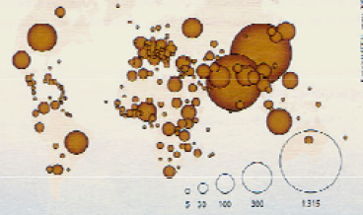
Además, no es lo mismo hablar de valores absolutos que de valores relativos, aunque ambos pueden combinarse.

Clasificación de los mapas temáticos
Lo primero es distinguir qué tipo de variable tenemos:
- Cuantitativa
- Cualitativa: La jerarquía se puede expresar mediante distintas intensidades de color…
También según la cantidad de información:
- Analítico: 1 variable (vegetación, población…)
- Sintético: + de 1 variable (mapa de riesgo…)

La tercera clasificación es más específica:
- Coropléticos: Emplean distintas tramas y colores.
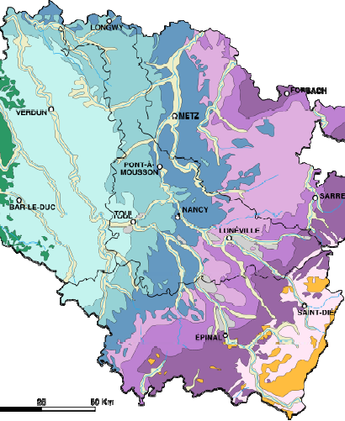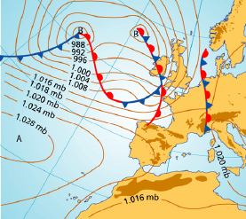
- Isopléticos: Utilizan líneas que unen puntos con el mismo valor (isolíneas)
- Isocoropléticos: Combinan isolíneas y colores.
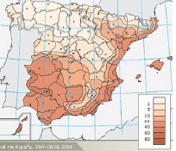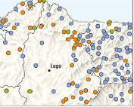
- Puntuales: Para representar variables en un punto concreto del mapa. A su vez, pueden emplear colores, símbolos…
- Simbólicos: Con símbolos referentes a distintas características
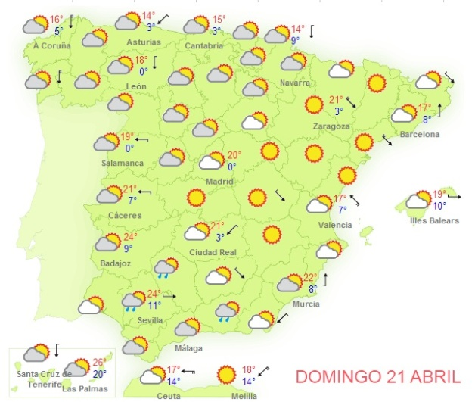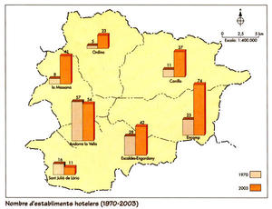
- Cartodiagramas: Gráficos o diagramas para representar valores cuantitativos.
- Cartogramas: Deforman la superficie terrestre para representar cada territorio según su valor en dicha variable.
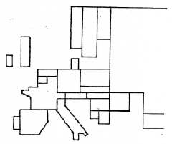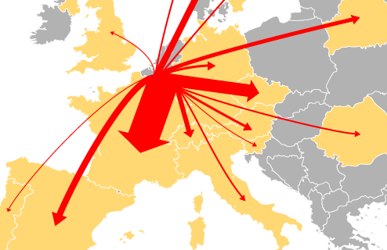
- De flujos: Permiten seguir el movimiento de las variables que analizamos.
*La información se puede disgregar en grados muy dispares: por países, provincias, municipios o incluso en cada distrito electoral.

El mapa de vegetación y el mapa geológico son 2 ejemplos concretos de mapas temáticos.

